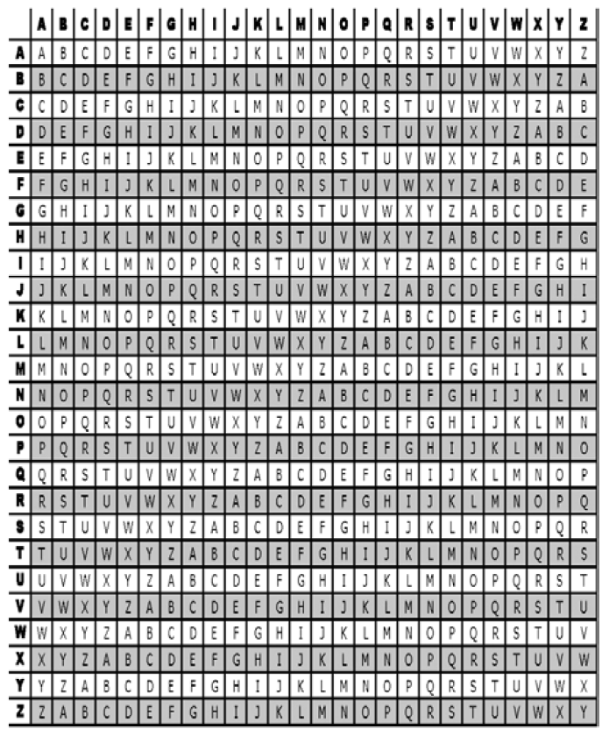Már a XVI. században komoly titkosítási módszereket találtak ki az üzenetek elrejtésére.

A század egyik legjobb kriptográfusának Blaise de Vigenère-nek a módszerét olvashatja a következőkben.

A kódoláshoz egy táblázatot és egy ún. kulcsszót használt. A táblázatot a jobb oldali ábra tartalmazza.

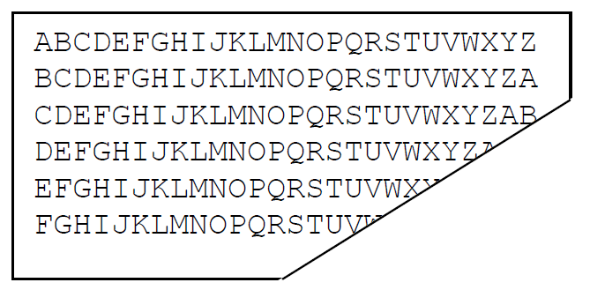A tábla adatait a *vtabla.dat* fájlban találja a következő formában.

Készítsen Windows Forms (vagy WPF, vagy bármilyen asztali GUI) C# programot *kodol* néven a következő feladatok végrehajtására!

1. Kérjen be a felhasználótól egy nem üres szöveget! A továbbiakban ez a nyílt szöveg.
2. Alakítsa át a nyílt szöveget, hogy a későbbi kódolás feltételeinek megfeleljen! A kódolás feltételei:
   1. A magyar ékezetes karakterek helyett ékezetmenteseket kell használni. (Például á helyett a; ő helyett o stb.)
   2. A nyílt szövegben az átalakítás után csak az angol ábécé betűi szerepelhetnek.
   3. A nyílt szöveg az átalakítás után legyen csupa nagybetűs.
3. Írja ki a képernyőre az átalakított nyílt szöveget!
4. Kérjen be a felhasználótól egy maximum 5 karakteres, nem üres kulcsszót! A kulcsszó a kódolás feltételeinek megfelelő legyen! (Sem átalakítás, sem ellenőrzés nem kell!) Alakítsa át a kulcsszót csupa nagybetűssé!
5. A kódolás első lépéseként fűzze össze a kulcsszót egymás után annyiszor, hogy az így kapott karaktersorozat (továbbiakban kulcsszöveg) hossza legyen egyenlő a kódolandó szöveg hosszával! Írja ki a képernyőre az így kapott kulcsszöveget!
6. A kódolás második lépéseként a következőket hajtsa végre! Vegye az átalakított nyílt szöveg első karakterét, és keresse meg a *vtabla.dat* fájlból beolvasott táblázat első oszlopában! Ezután vegye a kulcsszöveg első karakterét, és keresse meg a táblázat első sorában! Az így kiválasztott sor és oszlop metszéspontjában lévő karakter lesz a kódolt szöveg első karaktere. Ezt ismételje a kódolandó szöveg többi karakterével is!
7. Írja ki a képernyőre és a *kodolt.dat* fájlba a kapott kódolt szöveget!

**Példa:**

Nyílt szöveg: *Ez a próba szöveg, amit kódolunk!*

Szöveg átalakítása: EZAPROBASZOVEGAMITKODOLUNK

Kulcsszó: auto

Kulcsszó nagybetűssé alakítása: AUTO

Nyílt szöveg és kulcsszöveg együtt:



Kódolt szöveg:

